第二节 液体的压强
一、主干知识脉络
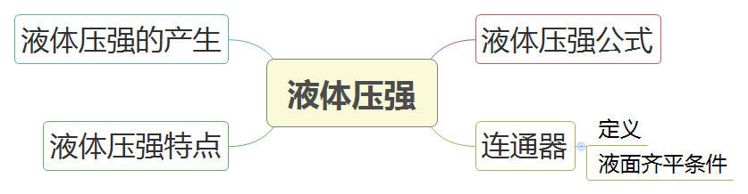
二、基础知识及概念
1. 液体压强的产生：液体的压强是由液体所受的重力及液体具有流动性而产生的，液体的压强虽然是由液体受到重力产生的，但它的大小却与液体受的重力无关。
2. 液体压强公式：P=ρgh。
液体压强公式推导：
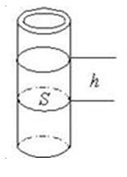
设想在密度为ρ的液体中，液面下深度为h处有一水平放置的面积为s的小平面，在这个平面上就有一个假想的液柱，则：
液柱体积：V=sh。
液柱的质量：m=ρV=ρsh。
液柱所受重力：G=mg=ρshg。
水平面所受的压力：F=G=ρshg。
水平面所受的压强：P=$\frac{F}{S}$=ρgh。
深入理解
☆公式中P仅表示液体自身产生的压强。
☆液体的深度h指的是液体中被研究点到自由液面的竖直距离，即一定要从液体跟空气的分界面竖直往下测量，它不是高度。判断出h的大小是计算液体压强的关键。
3. 液体压强特点
①液体对容器的底部和侧壁都有压强，液体内部向各个方向都有压强。
②液体的压强随深度增加而增大，在同一深度，液体向各个方向的压强相等。
③不同液体的压强还跟它的密度有关系。
4. 连通器
定义：上端开口，下端连通的容器叫做连通器。
液面齐平条件：同种液体；不流动。
深入理解
☆连通器最终状态稳定后实质上是压强相等。
三、实验小结
1. 研究液体内部压强
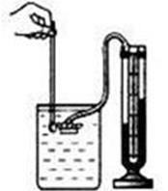
图中所示图片为压强计，其原理为当金属盒上的橡皮膜受到挤压时，U型管两边的液面出现高度差；压强越大，两边的高度差越大，读出高度差即可得出压强计金属盒所处之处的压强。
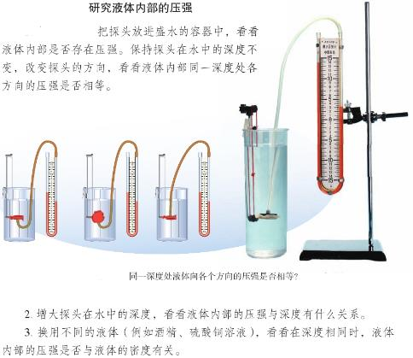
实验结论：液体内部同一深度，向各个方向的压强都相等；深度越深压强越大；液体内部压强的大小还跟液体的密度有关，在深度相同时，液体的密度越大，压强越大。
练一练
1、下列装置及器材中，不属于应用连通器原理的是
A. 液位计 B. 茶壶 C. 抽水机 D. 船闸
2、1648年，帕斯卡曾做过一个著名的实验。如图所示，在装满水的密闭木桶的桶盖上，插入一根细长的管子，然后在楼房阳台上向细管子里灌水，结果只用几杯水就把木桶压裂了。该实验说明影响水产生压强大小的因素是（ ）
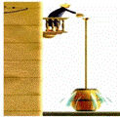
A．水的深度 B．水的体积 C．水的质量 D．水的密度
3、下列说法正确的是 （ ）
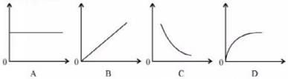
A.对于液体产生的压强，密度一定时，其压强与深度的关系可以用A图表示
B水平面上静止的质量均匀、形状为正方体的物体，其对水平面的压强与其接触面积的关系可以用B图表示
C.对于不同物质，质量相同时，其密度与体积的关系可以用C图表示
D.流体产生的压强，其压强与流速变化的关系可以用D图表示
4、、匀速地向某容器内注满水，容器底所受水的压强与注水时间的关系如图所示，这个容器可能是（ ）
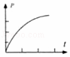
A. 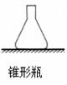 B. 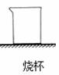 C. 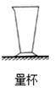 D. 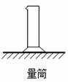
5、如图所示，一装满水的密闭容器放置在水平桌面上，将其倒置后，水平桌面受到的压力将 ，水对容器底的压强将 （选填“变大”、“变小”或“不变”）。
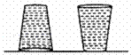
6、如图7所示，足够高的薄壁圆柱形容器甲、乙置于水平桌面上，容器甲、乙底部所受液体的压强相等。容器甲中盛有水，水的深度为0.08米，容器乙中盛有另-种液体。
①若水的质量为2千克，求容器甲中水的体积V水。
②求容器甲中水对容器底部的压强p水。
③现往容器甲中加水，直至与乙容器中的液面等高，此时水对容器底部的压强增大了196 帕,求液体乙的密度ρ_{液}。
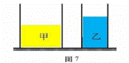
答案
1、C 2、A 3、C 4、C 5、不变；不变 6、①2×10⁻³m³；②784Pa；③800kg/m³。

